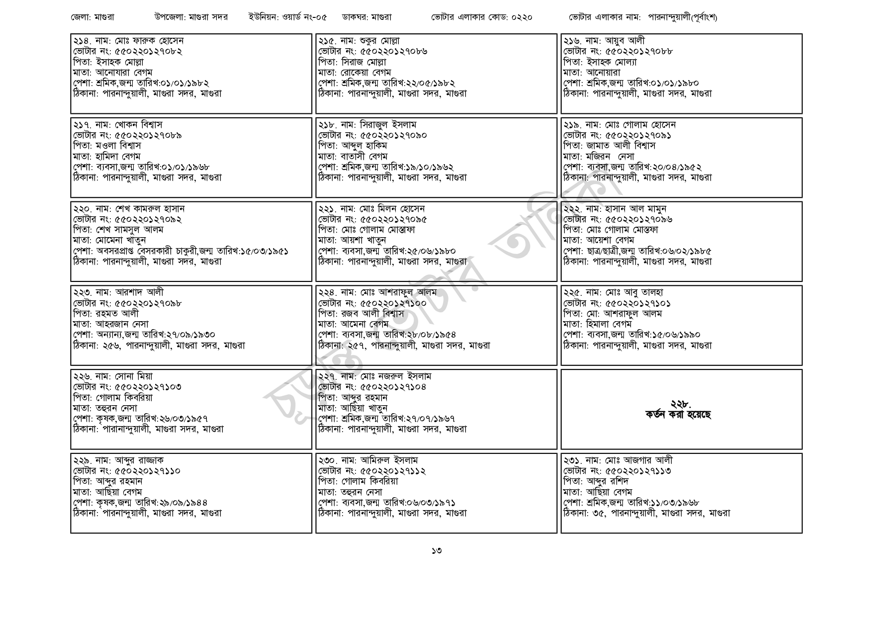
জেলা: মাগুরা
উপজেলা: মাগুরা সদর
ইউনিয়ন: ওয়ার্ড নং-০৫
ডাকঘর: মাগুরা
ভোটার এলাকার কোড: ০২২০
| ২১৪. নাম: মোঃ ফারুক হোসেন
ভোটার নং: ৫৫0220127082
পিতা: ইসাহক মোল্লা
মাতা: আনোযারা বেগম
পেশা: শ্রমিক,জন্ম তারিখ:০১/০১/১৯৮২
ঠিকানা: পারনান্দুয়ালী, মাগুরা সদর, মাগুরা
২১৭. নাম: খোকন বিশ্বাস
[ভোটার নং: ৫৫0220127089 | পিতা: মওলা বিশ্বাস
মাতা: হামিদা বেগম
পেশা: ব্যবসা,জন্ম তারিখ:০১/০১/১৯৬৮
ঠিকানা: পারনান্দুয়ালী, মাগুরা সদর, মাগুরা
| ২২০. নাম: শেখ কামরুল হাসান
[ভোটার নং: ৫৫০220 127092 পিতা: শেখ সামসুল আলম
মাতা: মোমেনা খাতুন
পেশা: অবসরপ্রাপ্ত বেসরকারী চাকুরী,জন্ম তারিখ:১৫/০৩/১৯৫১
ঠিকানা: পারনান্দুয়ালী, মাগুরা সদর, মাগুরা
| ২২৩. নাম: আরশাদ আলী
[ভোটার নং: ৫৫0220127098
পিতা: রহমত আলী
মাতা: আহরজান নেসা
পেশা: অন্যান্য,জন্ম তারিখ:২৭/০৯/১৯৩০
ঠিকানা: ২৫৬, পারনান্দুয়ালী, মাগুরা সদর, মাগুরা
| ২২৬. নাম: সোনা মিয়া
[ভোটার নং: ৫৫০220127103 পিতা: গোলাম কিবরিয়া
মাতা: তহুরন নেসা
পেশা: কৃষক,জন্ম তারিখ: ২৬/০৩/১৯৫৭
ঠিকানা: পারানান্দুয়ালী, মাগুরা সদর, মাগুরা
| ২২৯. নাম: আব্দুর রাজ্জাক
[ভোটার নং: ৫502201271১০
| পিতা: আব্দুর রহমান
মাতা: আছিয়া বেগম
পেশা: কৃষক,জন্ম তারিখ:২৯/০৯/১৯৪৪
ঠিকানা: পারনান্দুয়ালী, মাগুরা সদর, মাগুরা
| ২১৫. নাম: শুকুর মোল্লা
[ভোটার নং: ৫৫0220127086 পিতা: সিরাজ মোল্লা
মাতা: রোকেয়া বেগম
পেশা: শ্রমিক,জন্ম তারিখ: ২২/০৫/১৯৮২ ঠিকানা: পারনান্দুয়ালী, মাগুরা সদর, মাগুরা
| ২১৮. নাম: সিরাজুল ইসলাম [ভোটার নং: ৫৫০220 127090 পিতা: আব্দুল হাকিম মাতা: বাতাসী বেগম
পেশা: শ্রমিক,জন্ম তারিখ: ১৯/১০/১৯৬২ ঠিকানা: পারনান্দুয়ালী, মাগুরা সদর, মাগুরা
| ২২১. নাম: মোঃ মিলন হোসেন [ভোটার নং: ৫৫০220 127095 পিতা: মোঃ গোলাম মোস্তাফা মাতা: আয়শা খাতুন
পেশা: ব্যবসা, জন্ম তারিখ: ২৫/০৬/১৯৮০ ঠিকানা: পারনান্দুয়ালী, মাগুরা সদর, মাগুরা
| ২২৪. নাম: মোঃ আশরাফুল আলম
[ভোটার নং: ৫৫০220127100 পিতা: রজব আলী বিশ্বাস মাতা: আমেনা বেগম
পেশা: ব্যবসা, জন্ম তারিখ:২৮/০৮/১৯৫৪ ঠিকানা: ২৫৭, পারনান্দুয়ালী, মাগুরা সদর, মাগুরা
| 227. নাম: মোঃ নজরুল ইসলাম
[ভোটার নং: ৫৫0220127104 পিতা: আব্দুর রহমান মাতা: আছিয়া খাতুন
পেশা: শ্রমিক,জন্ম তারিখ:২৭/০৭/১৯৬৭ ঠিকানা: পারনান্দুয়ালী, মাগুরা সদর, মাগুরা
| ২৩০. নাম: আমিরুল ইসলাম
[ভোটার নং: ৫৫0220127112 পিতা: গোলাম কিবরিয়া মাতা: তহুরন নেসা
পেশা: ব্যবসা, জন্ম তারিখ:০৬/০৩/১৯৭১ ঠিকানা: পারনান্দুয়ালী, মাগুরা সদর, মাগুরা
ভোটার এলাকার নাম: পারনান্দুয়ালী(পূর্বাংশ)
|২১৬. নাম: আয়ুব আলী
[ভোটার নং: ৫৫০220 127088 পিতা: ইসাহক মোল্যা
মাতা: আনোয়ারা
পেশা: শ্রমিক,জন্ম তারিখ:০১/০১/১৯৮০ ঠিকানা: পারনান্দুয়ালী, মাগুরা সদর, মাগুরা
| ২১৯. নাম: মোঃ গোলাম হোসেন
ভোটার নং: ৫৫0220127091 পিতা: জামাত আলী বিশ্বাস মাতা: মজিরন নেসা
পেশা: ব্যবসা, জন্ম তারিখ: ২০/০৪/১৯৫২ ঠিকানা: পারনান্দুয়ালী, মাগুরা সদর, মাগুরা
২২২. নাম: হাসান আল মামুন [ভোটার নং: ৫৫0220127096 পিতা: মোঃ গোলাম মোস্তফা মাতা: আয়েশা বেগম
পেশা: ছাত্র/ছাত্রী,জন্ম তারিখ:০৬/০২/১৯৮৫ ঠিকানা: পারনান্দুয়ালী, মাগুরা সদর, মাগুরা
| ২২৫. নাম: মোঃ আবু তালহা ভোটার নং: ৫৫০220127101 পিতা: মো: আশরাফুল আলম মাতা: হিমালা বেগম
পেশা: ব্যবসা,জন্ম তারিখ: ১৫/০৬/১৯৯০ ঠিকানা: পারনান্দুয়ালী, মাগুরা সদর, মাগুরা
228.
কর্তন করা হয়েছে
| ২৩১. নাম: মোঃ আজগার আলী
ভোটার নং: ৫৫0220127113
পিতা: আব্দুর রশিদ
মাতা: আছিয়া বেগম
পেশা: শ্রমিক,জন্ম তারিখ:১১/০৩/১৯৬৮ ঠিকানা: ৩৫, পারনান্দুয়ালী, মাগুরা সদর, মাগুরা
১৩

